Арт-практика «Новогодняя игрушка (Шар)»
Целевая аудитория: дети II младшей группы 3-4 года с ОВЗ (ОДА).
Тема : «Волшебный праздник Новый год»
Цель: создание атмосферы праздника в ходе украшения новогоднего шара.
Задачи:
- расширить кругозор детей: познакомить детей с новогодними традициями украшения елки,
- развивать способность желать другим добрых вещей: радости, здоровья, хорошего настроения, любви
- развивать фантазию, воображение и художественный вкус в процессе декорирования работ
- учить создавать и украшать шаблон шара различными украшениями.
- воспитывать аккуратность, умение радоваться своим работам

Предварительная работа:
- принести в группу новогодние шары разных поколений;
- организовать выставку новогодних шаров, к которым добавляются мандарины и печенье круглой формы.
- рассмотреть разные новогодние шары и поговорить об истории украшения новогодней елки.
Ход занятия:
- Что это за праздник Новый год?
Новый год – это праздник волшебства, чудес и исполнения желаний. Самая долгожданная гостья этого праздника – это, конечно же, ёлочка. На Новый год принято украшать ёлочку разноцветными игрушками, шарами и гирляндами.
Именно ёлочные украшения таинственным образом превращают обычное дерево в праздничную сказку, создают тот волшебный настрой, которому в канун Нового года поддаются даже взрослые люди.
Игрушки на ёлке завораживают, излучают свет добра, чудес и волшебства!
И вот когда ёлочка украшена, все дети ждут новогоднего волшебства. А чудесные дела в Новый год творит добрый Дедушка Мороз. Он живет в ледяном дворце и приезжает к нам на праздник на санях, которые везут северные олени. Дед Мороз приходит на праздник с огромным мешком подарков. А помогает ему внучка Снегурочка. И вот когда наступает ночь 31 декабря, и стрелки на часах покажут 12 часов, наступает Новый год, и происходят чудеса.
Не забудьте и вы заглянуть под свою новогоднюю ёлочку!
А ещё, на Новый год принято дарить открытки. Давайте их рассмотрим.
1 занятие: Новогодние открытки.
Показ детям серии новогодних открыток В.И. Зарубина.
1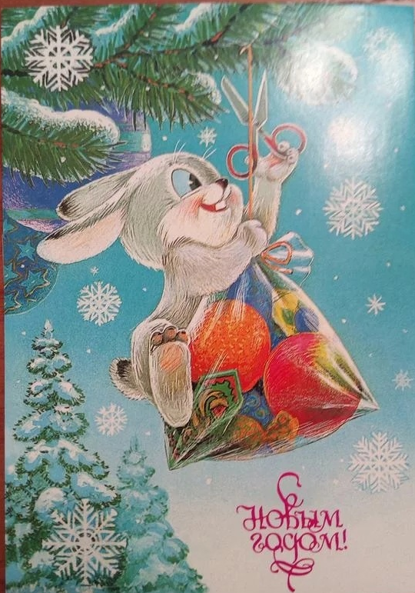 | 2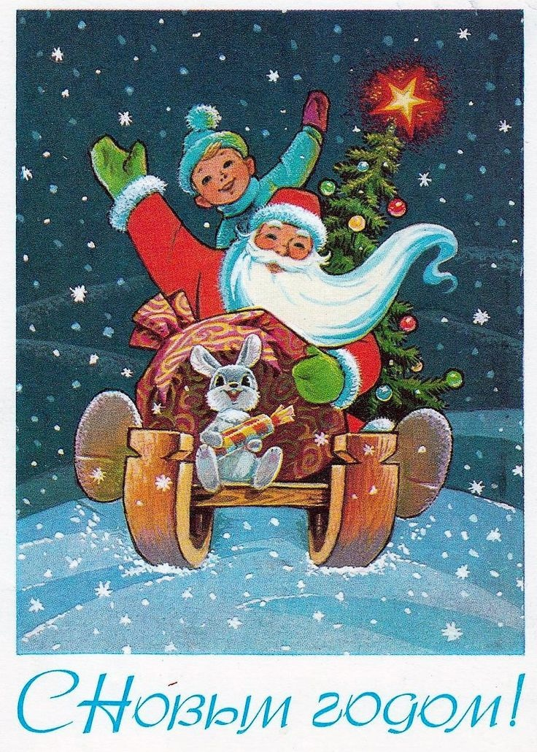
3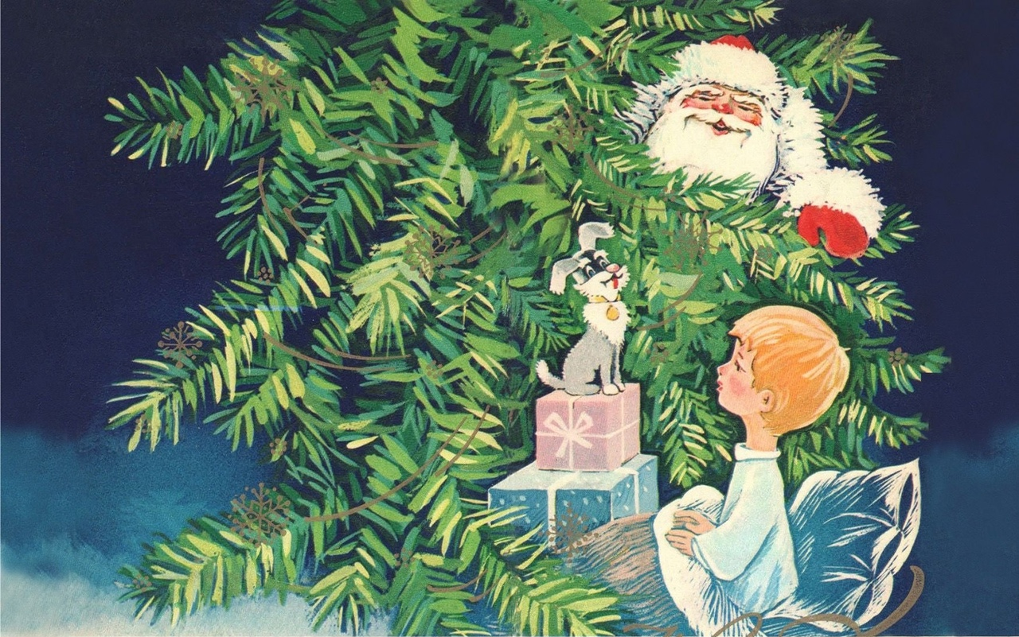 | 4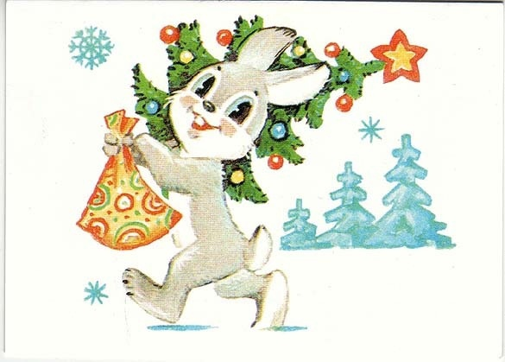
5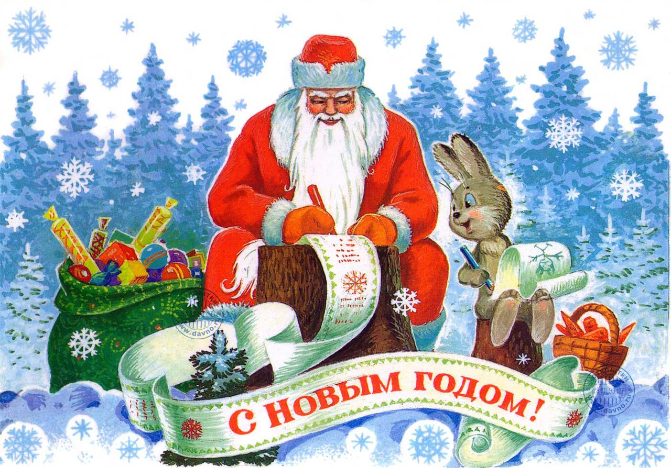 | 6 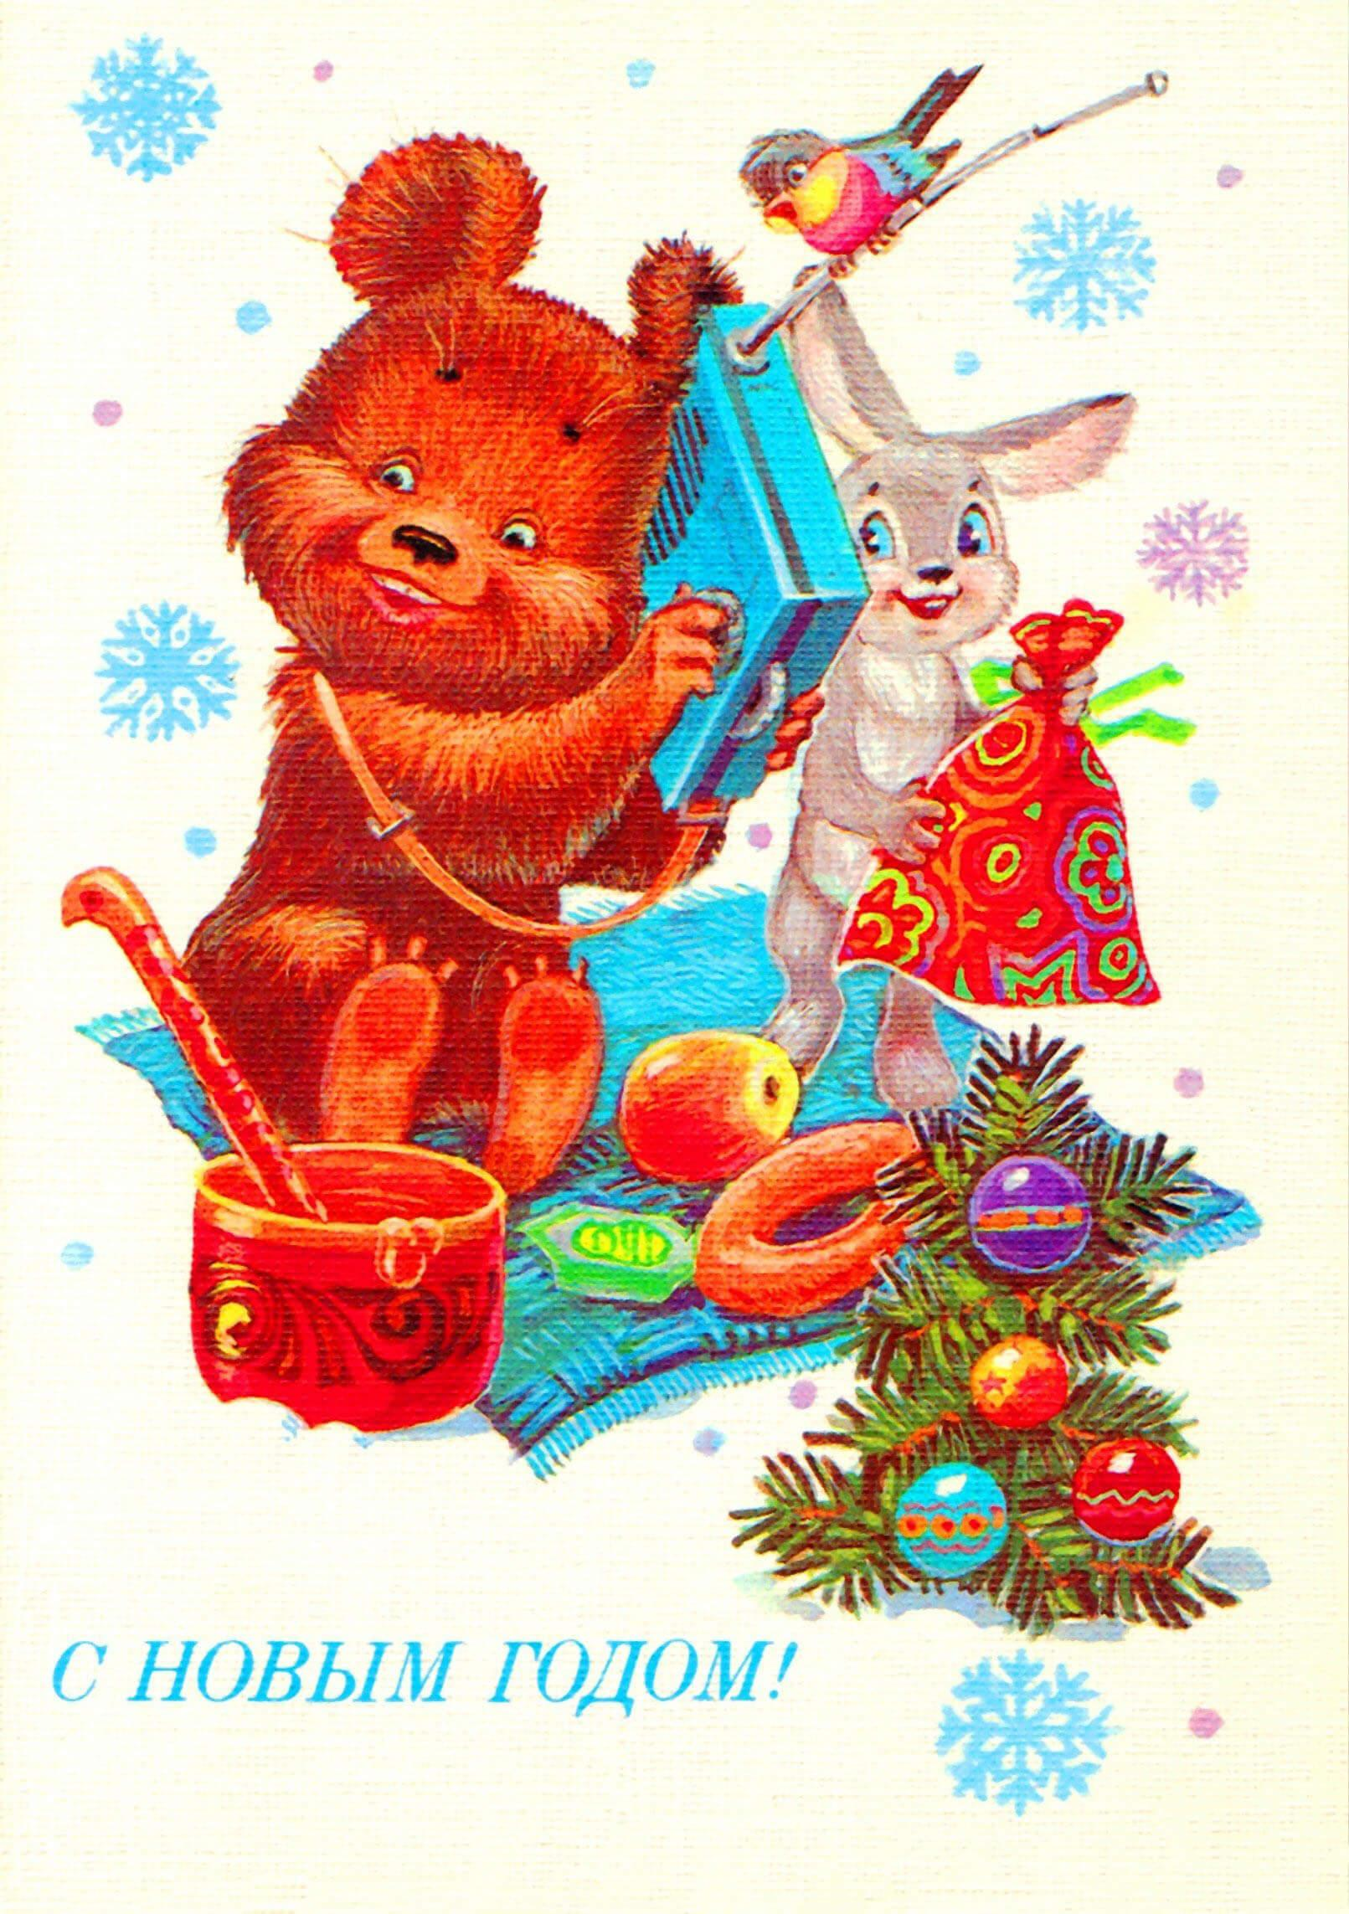
7 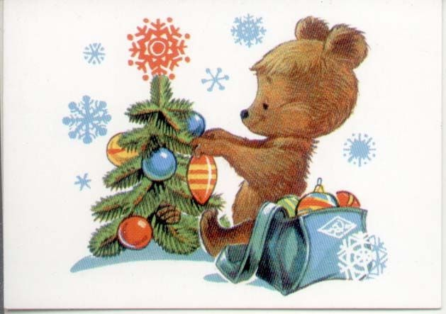
8 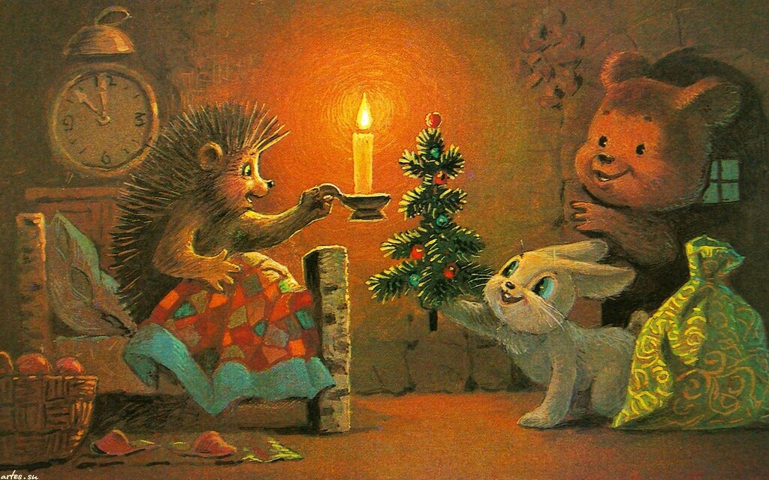
Вопросы детям:
- Какая открытка про Новый год? Ответы: открытка 2, 3
- Почему вы так думаете? Ответы: там ёлка и Дед Мороз.
- Какая открытка про хорошее настроение? Ответы: открытка 1, 4, 6
- Почему вы так думаете? Ответы: зайчик и мишка улыбаются.
- Какая открытка про украшение ёлочки? Ответы: открытка 7
- Почему вы так думаете? Ответы: мишка наряжает ёлочку.
- Какая открытка про подарки? Ответы: открытка 2, 3, 5
- Почему вы так думаете? Ответы: Дед Мороз везет подарки, под елочкой коробки с подарками, Дед Мороз приготовил подарки в мешке.
- Какая открытка про волшебство? Ответы: открытка 8
- Почему вы так думаете? Ответы: там огонёк.

Рассматривание картины Александр Левченков «Утро Нового года»
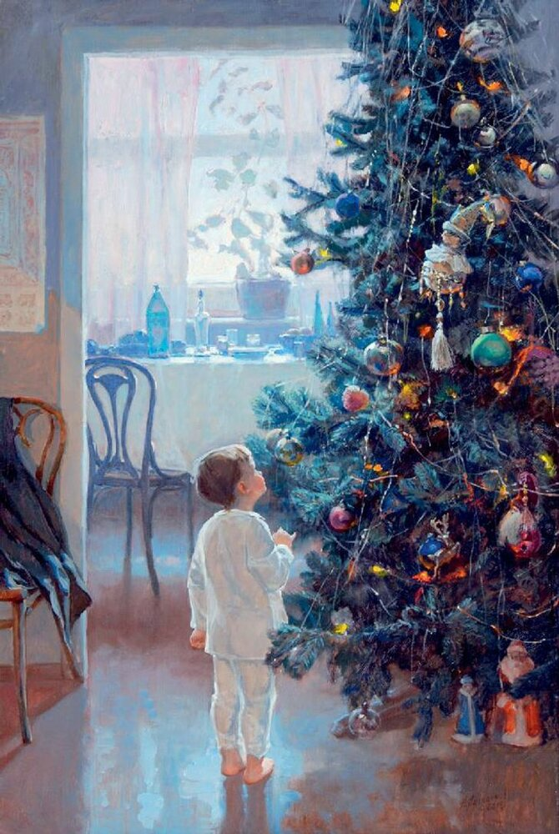

Вопросы детям:
Что вы видите? Ответы детей: мальчик, ёлочка, шарики на ёлке, дед мороз, игрушки на ёлочке.
Что здесь происходит? Ответы детей: новый год
Что вы увидели такого, что позволяет вам так думать? Ответы детей: не могут ответить на этот вопрос. Уточняющий вопрос: Почему вы думаете, что это Новый год? Ответы детей: стоит ёлочка с игрушками.
Когда это происходит? Ответы детей: днём- потому что светло, в новый год
Где это происходит? Ответы детей: дома, в комнате
Как ему, мальчику, там? Ответы детей: не могут ответить на этот вопрос. Уточняющий вопрос: Что этот мальчик здесь делает? Ответы детей: смотрит на ёлку.
Как бы вы назвали картину? Ответы детей: «Новый год», «Мальчик у Ёлки»

Обобщение: На этой картине мальчик стоит в комнате у Новогодней ёлочки, рассматривает её и игрушки. В комнате светло, наступил Новый год.

2 занятие: Волшебные шары.
1. Детям предлагается создать свой Новогодний шар (праздничное украшение на ёлку).
- Ребята, этот новогодний шар станет вашим добрым пожеланием в наступающем новом году!
2. Педагог раздаёт объемные круглые формы – основу шара и яркую бумагу. Дети выбирают заготовки и разбирают листики яркой бумаги.
3. Создание своего Новогоднего украшения-пожелания (шара).
4. Детям предлагается дать название и представить свои работы.
5. Рефлексия: обсуждение получившихся работ: Как вы думаете, что нам желает ваш новогодний шарик? Почему так думаете? Ответы детей: весёлого настроения, подарков.
Ход работы: несколько фотографий процесса создания работ, а затем конечного результата.
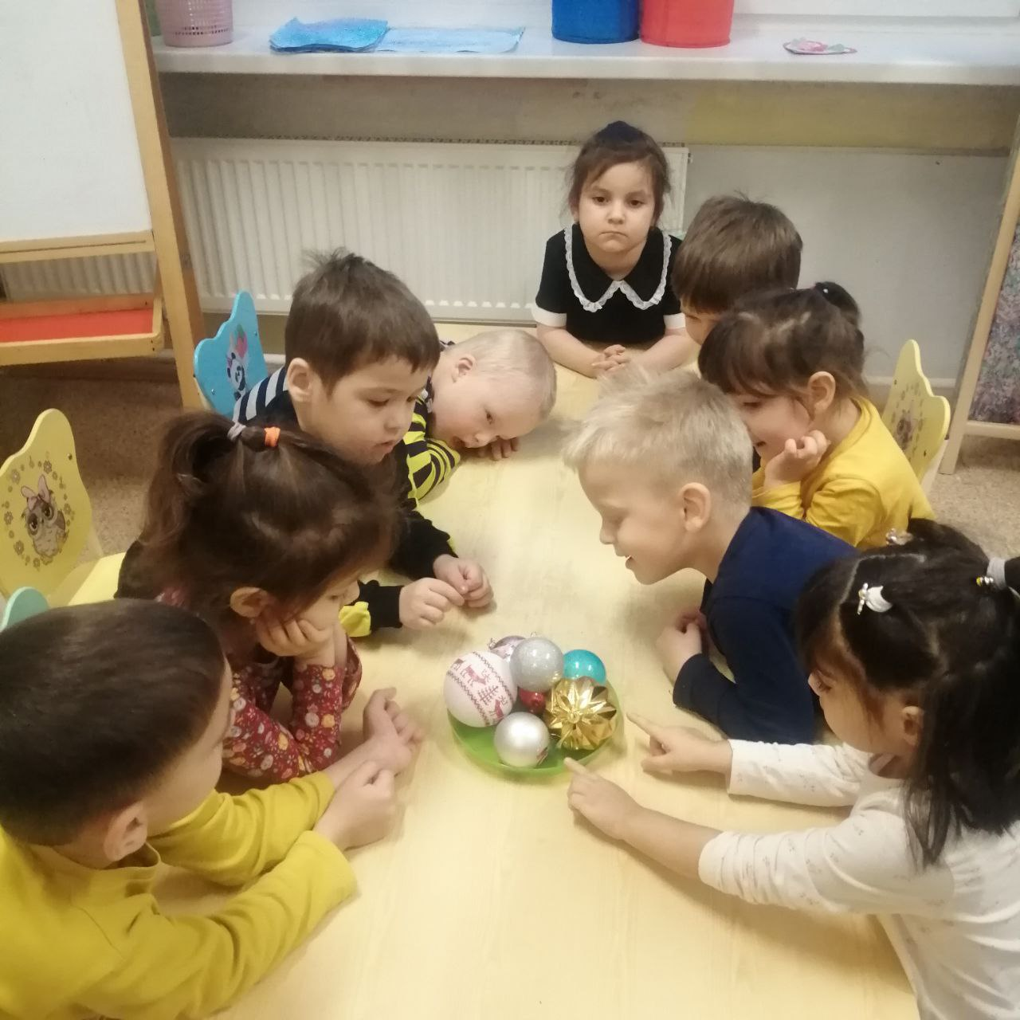 | 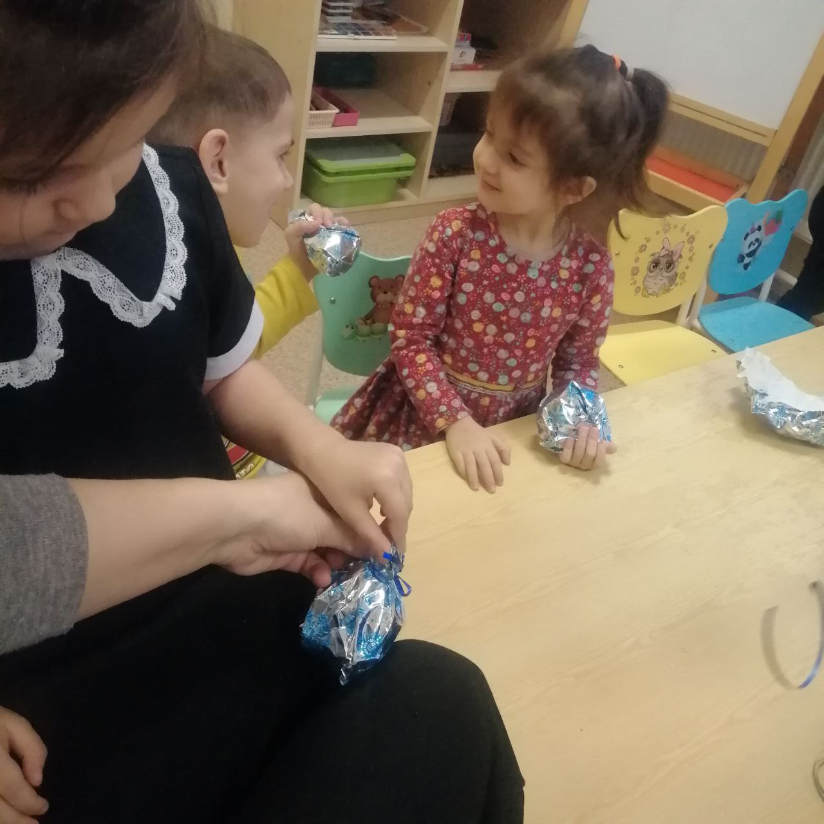
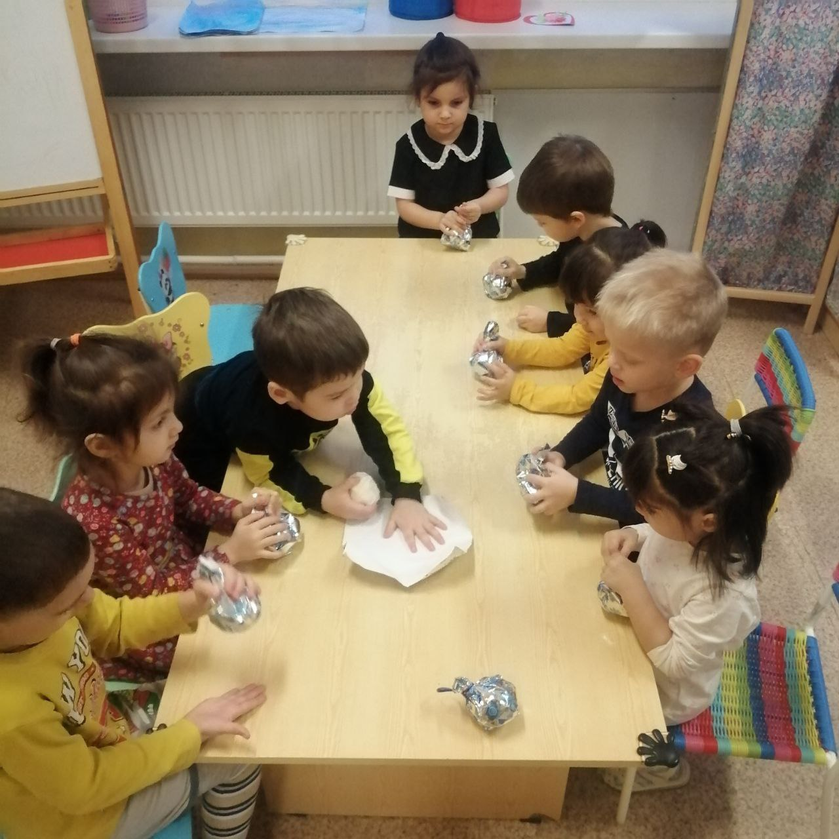 | 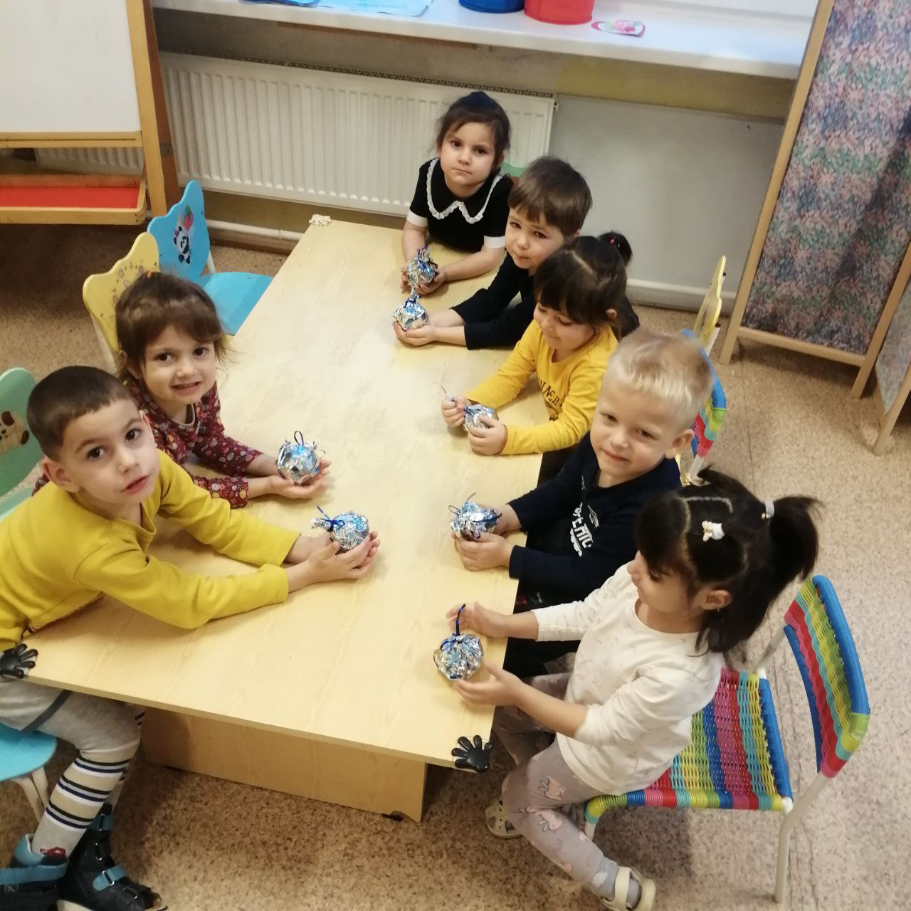
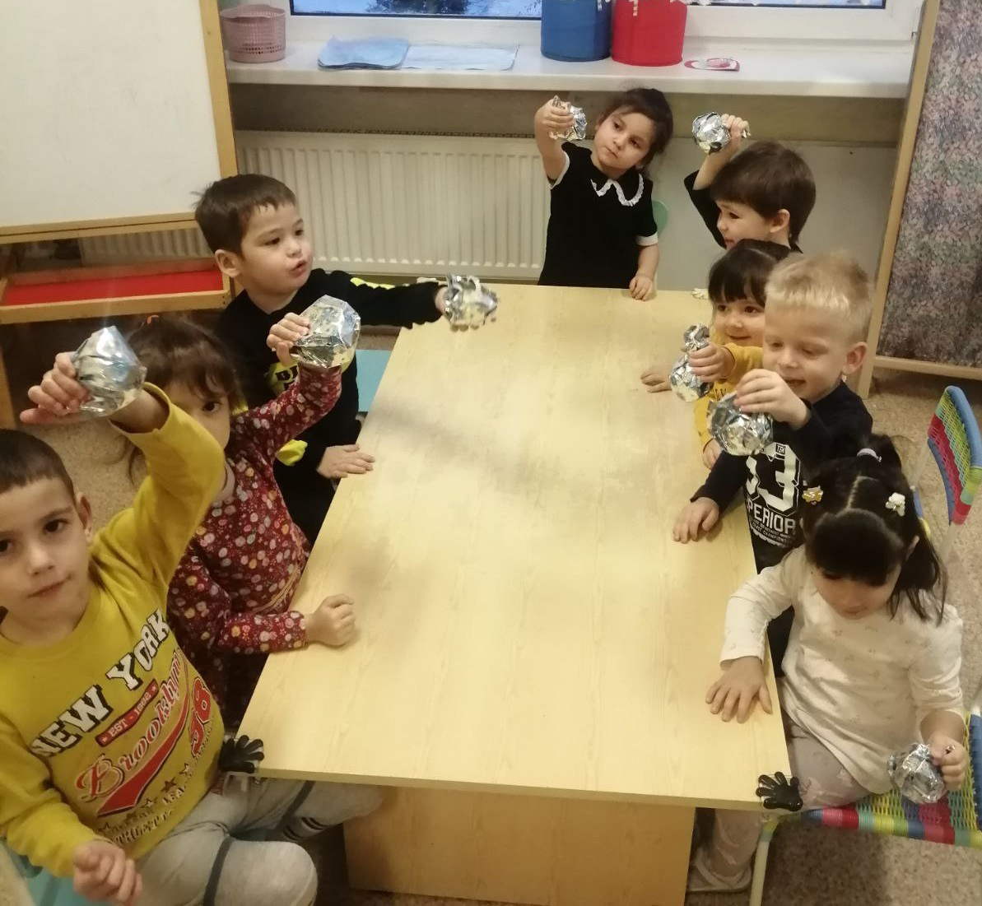 | 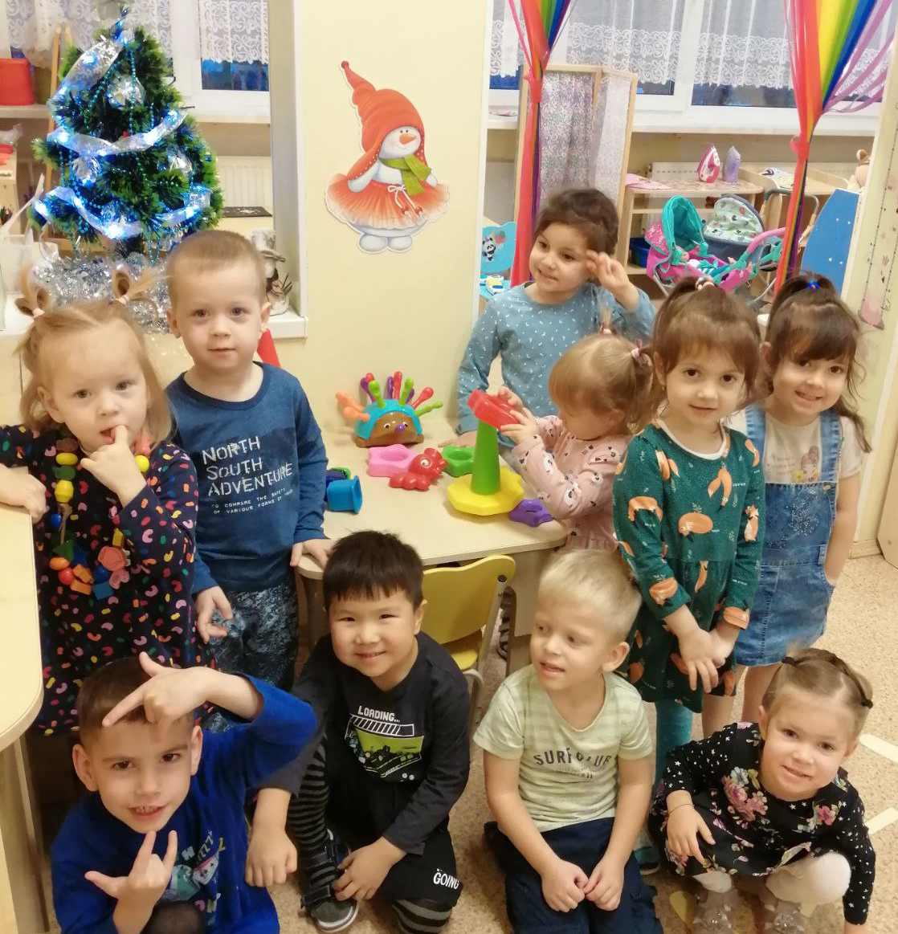  Нарядили шарами ёлочку в группе, потом дети забрали их домой к Новому году.

Рассматривание открыток, ответы на вопросы:
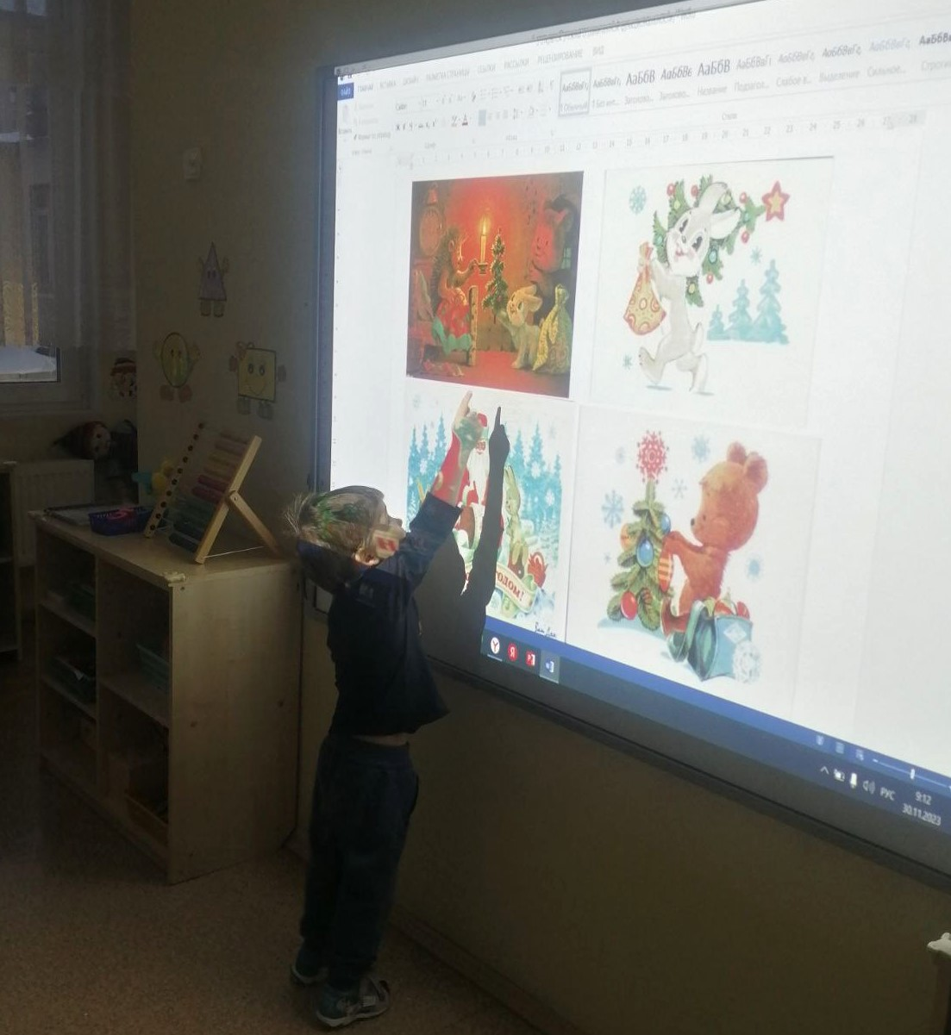 | 